中国本土・台湾における台風19号（ロンワン）による被害（10月）

１．発生日
2005年10月１日（土）～10月６日（木）

２．災害発生経緯および被災状況
台湾を横断し中国本土に上陸した台風19号（ロンワン：中国語の「龍の王」）とほぼ同時期に中国南部で発生した豪雨により多大な被害がもたらされた。Dartmouth大学はこれらによる総計死者数が111人に上るとしている^{１）}。以下に被害状況を述べる。ところで、以下の情報はおもに通信社等によるものであり、それぞれの情報取得時期や情報源の差異などがあると思われ､総計死者数はDartmouth大学によるものとは異なる。
なお、これらの被害を含む中国における今年の洪水による被害は、死者1,247人、行方不明者331人、壊滅的な打撃を被った農地は少なくとも1,500万ha、損傷家屋は117万戸に上る。また、直接の経済損失は1,360億元（168億米ドル）と見積もられる^{２）}。

＜中国本土＞
- 中国全土での死者は少なくとも95人に上る。このうち80人は福建省において突然の出水、地すべりに襲われて死亡した警察志願員が含まれる^{２）}。
- 全土での農地被害は少なくとも111,500haに達し、およそ53万の家畜が死んだ。また、経済損失は7.25億元（9,000万米ドル）に上る^{３）}。
- 陜西省および湖北省では61郡、460万人が被害を受け、79,800haの農作物が損害を被り、39,200戸が破壊された^{２）}。
- 福建省では371万人が被害を受け^{３）}、10,000戸に近い家屋が損傷した^{４）}。
図－１に被災地を示す。
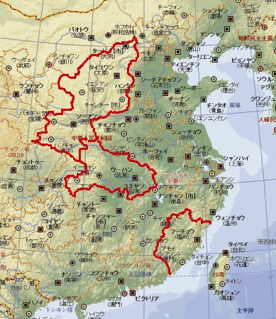
湖北省
福建省
陜西省
図－１ 被災地域

＜台湾＞
- 家屋の倒壊により１人が死亡し、増水した川に飲み込まれて１人が行方不明である。
- ７戸が倒壊し、50万世帯で停電した^{以上５）}。
- 台風による損害は少なくとも２億台湾ドル（650万米ドル）に上る^{６）}。

３．被災後の救援支援状況、政府・地方政府等の対応等
＜中国本土＞
- 温家宝首相と回良玉副首相は陜西省および湖北省政府に対し、人々を避難させたり、洪水に対してダムを守るための調査を行ったりするなどの緊急措置を講ずるよう強く求めた^{７）}。
- 合計537,000人が避難した^{８）}。
- 福建省だけでも沿岸地域の376,000人が事前に避難し、38,000隻の船が港へ呼び戻されたた^{９）}。
- 湖北省政府は市および郡レベル当局に対し住民を避難させるよう強く求めると共に、20,000の人員を堤防の補強、監視のため派遣した^{10）}。
- 胡錦涛主席は福建省で行方不明となった警察志願員の捜索にあらゆる手だてを講ずるよう指示した^{11）}。
- 福建省政府は上記行方不明者を捜索するため7,000人を越える兵士、警察、地域住民を動員した^{10）}。
- 復旧作業を促進するため、福建省政府は会合を行うと共に、災害救援のための特別作業班を様々な地域に派遣した^{12）}。

５．気象状況
図―２は台風ロンワンの進路である^{13）}。台風19号は10月１日朝、台湾東海岸に上陸、２日には中国本土に上陸した。その後、急速に勢力を弱め、熱帯低気圧となった。
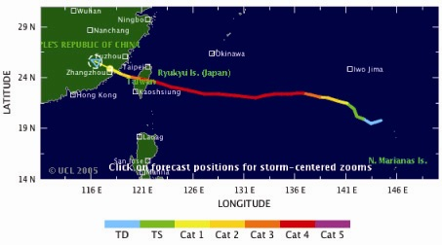
17miri/s
33
43
49
58
69m/s
図―２は台風ロンワンの進路^{13）}
福建省の首府福州では雨が14時間降り続き、その間の雨量は111mmであったとする情報^{14）}があるがそれ以外の具体的な数値等は得られていない。
図―３はTRMMによる累積降雨量（９月30日～10月６日）^{15）}である。
同図によれば、台湾および中国本土の台風上陸地周辺およびその北側の被災地にかけて多雨量帯が見られる。

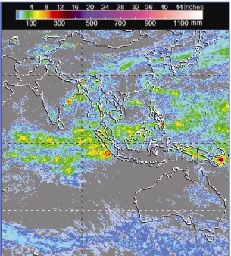
福建省 湖北省
陜西省
台湾
図－３ TRMMによる累積降雨（30日～10月６日）^{15）}

６．被害写真等
- http://news.bbc.co.uk/1/hi/world/asia-pacific/4301700.stm
- http://news.xinhuanet.com/english/2005-10/03/content_3576941_1.htm
- http://www.chinadaily.com.cn/english/doc/2005-10/05/content_482692.htm
- http://edition.cnn.com/2005/WEATHER/10/04/longwang.ap/index.html
- http://news.xinhuanet.com/english/2005-10/03/content_3576941.htm
- http://news.bbc.co.uk/2/hi/asia-pacific/4305296.stm
- http://www.alertnet.org/thenews/pictures/CHN02D.htm

引用資料
- http://www.dartmouth.edu/%7Efloods/Archives/2005sum.htm
- http://news.xinhuanet.com/english/2005-10/08/content_3591507.htm
- http://news.xinhuanet.com/english/2005-10/11/content_3605268.htm
- http://news.xinhuanet.com/english/2005-10/11/content_3605841.htm
- http://news.bbc.co.uk/1/hi/world/asia-pacific/4301700.stm
- http://www.reliefweb.int/rw/RWB.NSF/db900SID/VBOL-6GTGU4?OpenDocument&rc=3&cc=chn
- http://www.chinadaily.com.cn/english/doc/2005-10/05/content_482692.htm
- http://www.alertnet.org/thenews/newsdesk/PEK155759.htm
- http://edition.cnn.com/2005/WEATHER/10/03/longwang.ap/index.html
- http://www.reliefweb.int/rw/RWB.NSF/db900SID/SODA-6GV9QJ?OpenDocument&rc=3&cc=chn
- http://edition.cnn.com/2005/WEATHER/10/04/longwang.ap/index.html
- http://news.xinhuanet.com/english/2005-10/07/content_3588726.htm
- http://forecast.mssl.ucl.ac.uk/shadow/tracker/dynamic/200519W.html
- http://www.chinadaily.com.cn/english/doc/2005-10/04/content_482540.htm
- http://trmm.gsfc.nasa.gov/publications_dir/regional_asia.html

